Evaluación Continua 1

ADMINISTRACION DE BASE DE DATOS.

Descontar 2pts, si no se cumple este requerimiento.

Apellidos y Nombres: **VEGA ORTIZ DAVID KENSHIN**

Sección: **III.13.2023-IE** Sede: **LIMA CENTRO – PETIT THOUARS**

Pregunta 1: (1 Pts.)

Mencione cuales son los servicios necesarios para levantar el motor de base de datos Oracle.

Pregunta 2: (2 Pts.)

Crear una cuenta de usuario con el nombre EC1 y la contraseña de acceso es: 123456789, el cual está asociada con el archivo de datos C:\IDAT\EVALUACION_1.DBF, cuyo tamaño es de 200 megabytes. Asigne los privilegios necesarios, Redacte el código correspondiente el cual permita esta acción. No olvide cerrar todas las ventanas y conexiones y probar la nueva cuenta de usuario. Se requiere el código.

Nota: DE AQUÍ EN ADELANTE LAS SIGUIENTES PREGUNTAS SE RESUELVEN USANDO EL NUEVO USUARIO.

Pregunta 3: (3 Pts.)

Crear una tabla con las siguientes características:

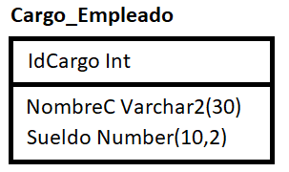

* Crear una secuencia el cual permita generar códigos de cargo en el campo IdCargo, esta se genera de 1 en 1 hasta el valor 10000. Realice las pruebas pertinentes.
* Crear un índice sobre la columna NombreC.
* Asigne a la tabla Cargo_Empleado el sinónimo CargoX.

Pregunta 4: (6 Pts.)

Se presenta el siguiente modelo Relacional.

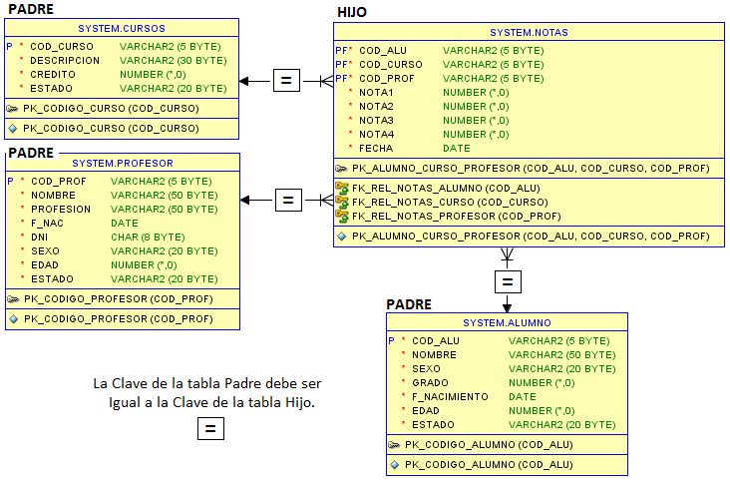

Realice el *Script de base de datos* del presente modelo, tome en cuenta lo siguiente:

* Llaves Primarias
* Llaves Foráneas
* Relaciones
* Constructores para validar las columnas de cada tabla, dado que no se puede ingresar datos que no corresponden (Validación de datos)
* Al final muestre su diagrama de base de datos.

Pregunta 5: (8 Pts.)

El Presente examen viene con un Script de Base de datos con el nombre EC1.sql, se pide ejecutarlo y realizar las siguientes consultas SELECT:

1. de la tabla TRABAJADOR obtener los siguientes resultados, considere que el trabajador tiene descuentos por Essalud (9%), Onp (13%) y cuanto se le debe abonar en su cuenta como pago mensual.

Resultado:

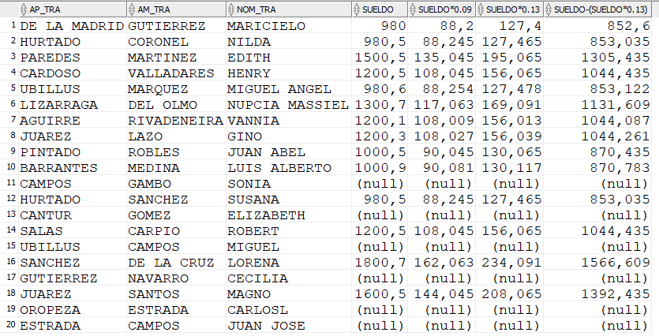

1. el dueño de la librería desea vender los libros del área LPROG, aquí él está considerando aplicar a sus precios el IGV correspondiente al 18%, y además desea saber cuánto pagará el cliente, tome en cuenta que en la venta se incluye el IGV.

Resultado:

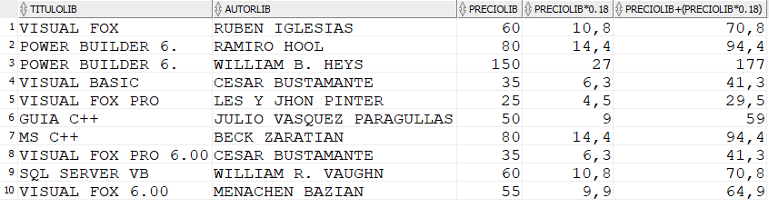

1. una escuela desea clasificar al alumnado por el género, indicando cuantos varones y mujeres existen en dicha escuela.

Resultado:

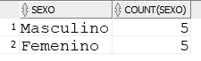

1. Se desea clasificar los libros de nuestra librería, por el área de los libros, indicando la suma de sus precios por cada área, mostrando únicamente en el reporte las clasificaciones ARTE, PROYECTOS y LPROG.

Resultado:

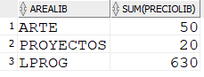

1. Se desea saber cuáles son los profesores, cursos, calificaciones incluyendo el promedio del alumno, en este caso del alumno PEREZ SANCHEZ JUAN. Resuelva esta pregunta de 2 maneras:
   1. Exclusivamente con la regla de igualdad de llaves
   2. Usando el NATURAL JOIN.

Resultado en ambos casos debe salir:

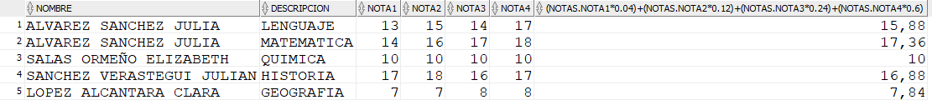

SOLUCIÓN:

Pegar aquí las imágenes o códigos que correspondan a la solución del presente examen de forma clara y ordenada.

Pregunta 1:

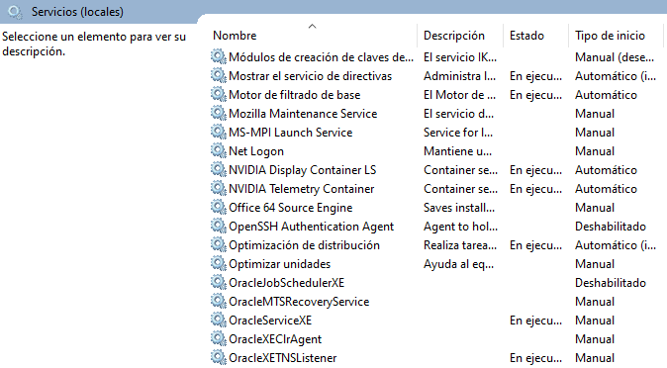

**LOS SERVICIOS PARA INICIAR ORACLE SON:**

* **OracleServiceXE**
* **OracleXETNSListener**

Pregunta 2:

Create TableSpace EVALUACION_CONTINUA1 DataFile 'C:\IDAT\EVALUACION_1.DBF' Size 200M;

select*From v$tablespace;

Create User EC1 Identified by "123456789"

Default TableSpace EVALUACION_CONTINUA1

Temporary TableSpace TEMP

Quota unlimited on EVALUACION_CONTINUA1;

Create Role EVALUACION001;

Grant CONNECT, CREATE TABLE, RESOURCE,

ALTER ANY INDEX, ALTER ANY SEQUENCE, ALTER ANY TABLE,

ALTER ANY TRIGGER, CREATE ANY INDEX, CREATE ANY SEQUENCE,

CREATE ANY SYNONYM, CREATE ANY TABLE, CREATE ANY TRIGGER,

CREATE ANY VIEW, CREATE PROCEDURE, CREATE PUBLIC SYNONYM,

CREATE TRIGGER, CREATE VIEW, DROP ANY INDEX,

DROP ANY SEQUENCE, DROP ANY TABLE, DROP ANY TRIGGER, DROP ANY VIEW,

INSERT ANY TABLE, QUERY REWRITE, SELECT ANY TABLE,

UNLIMITED TABLESPACE To EVALUACION001;

Grant EVALUACION001 To EC1

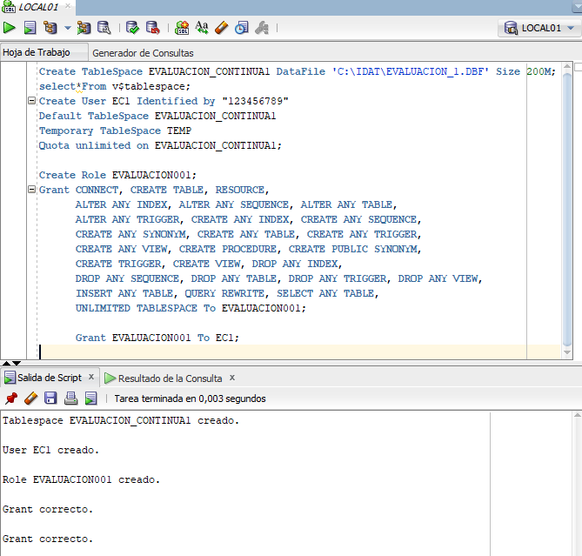

Pregunta 3:

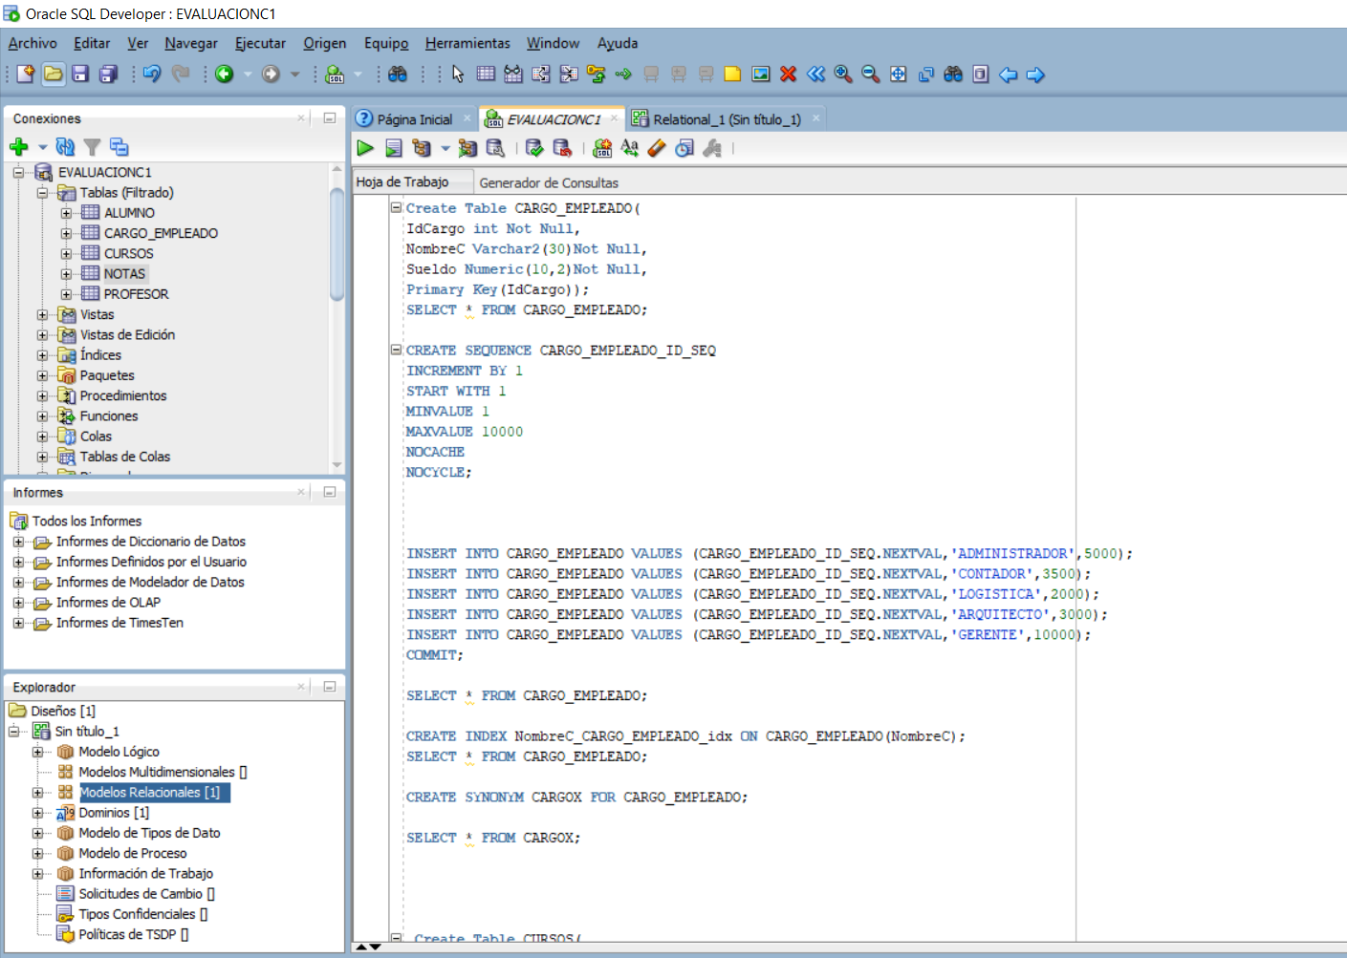

PREGUNTA 4:

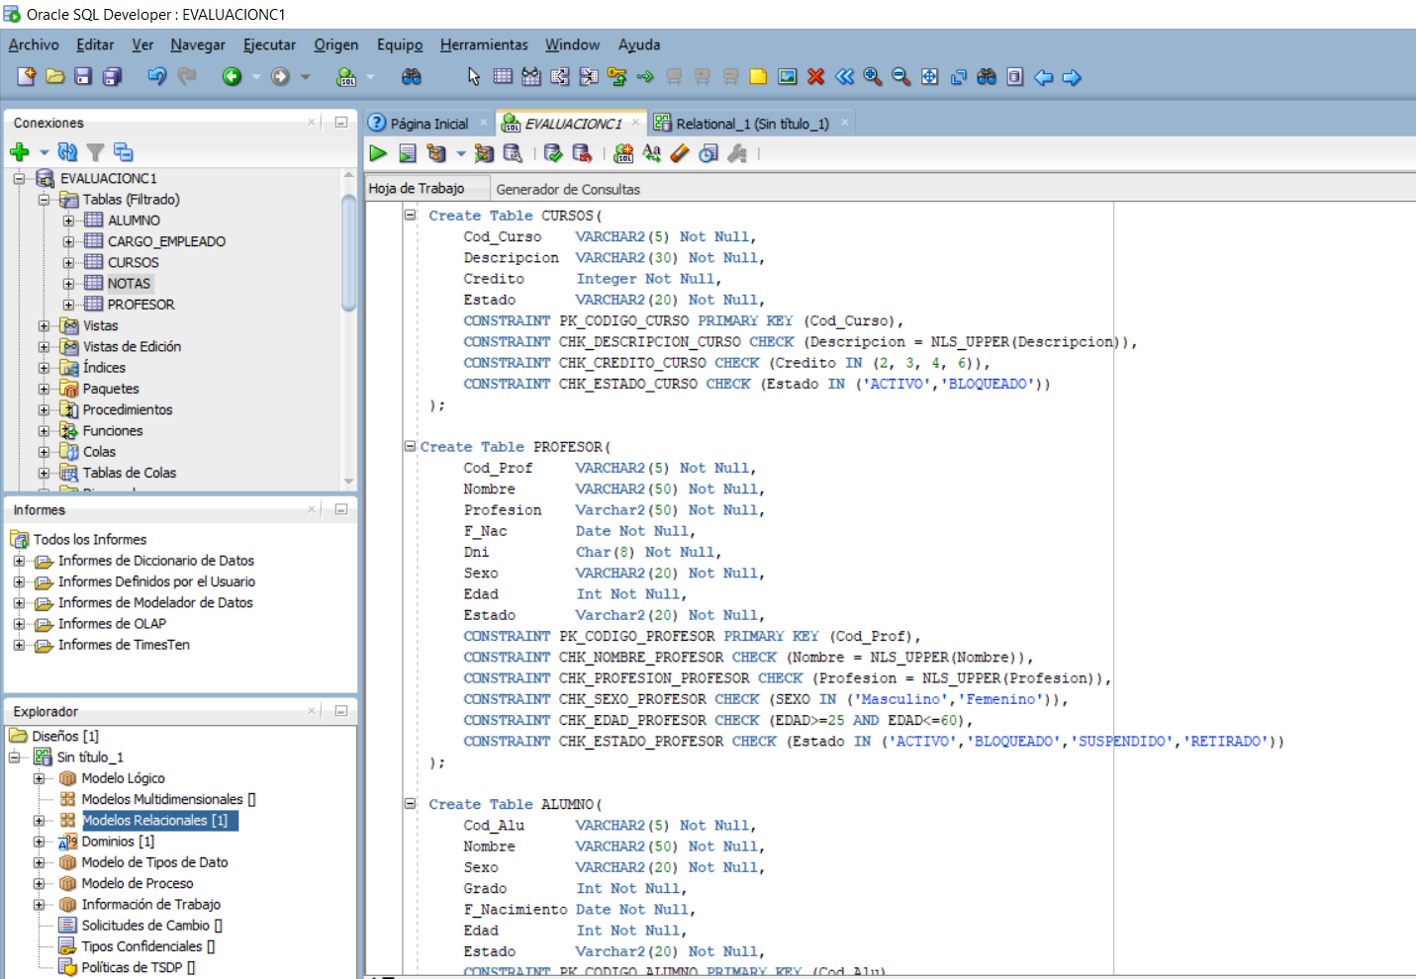

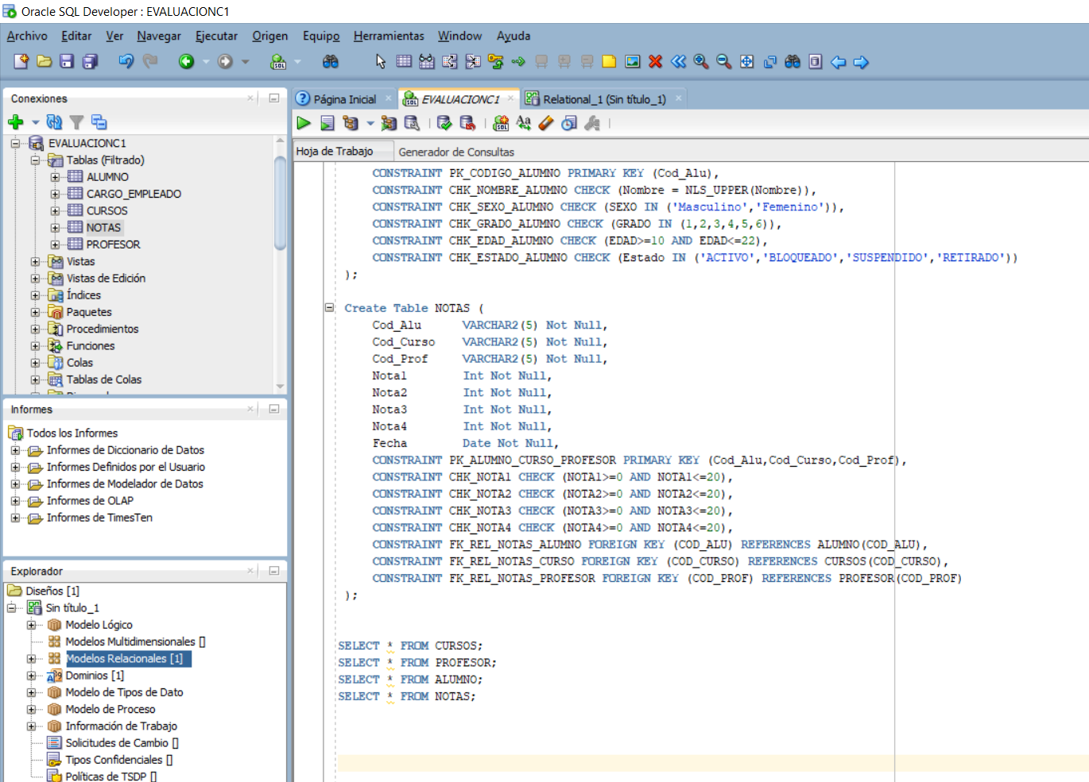

PREGUNTA 5:

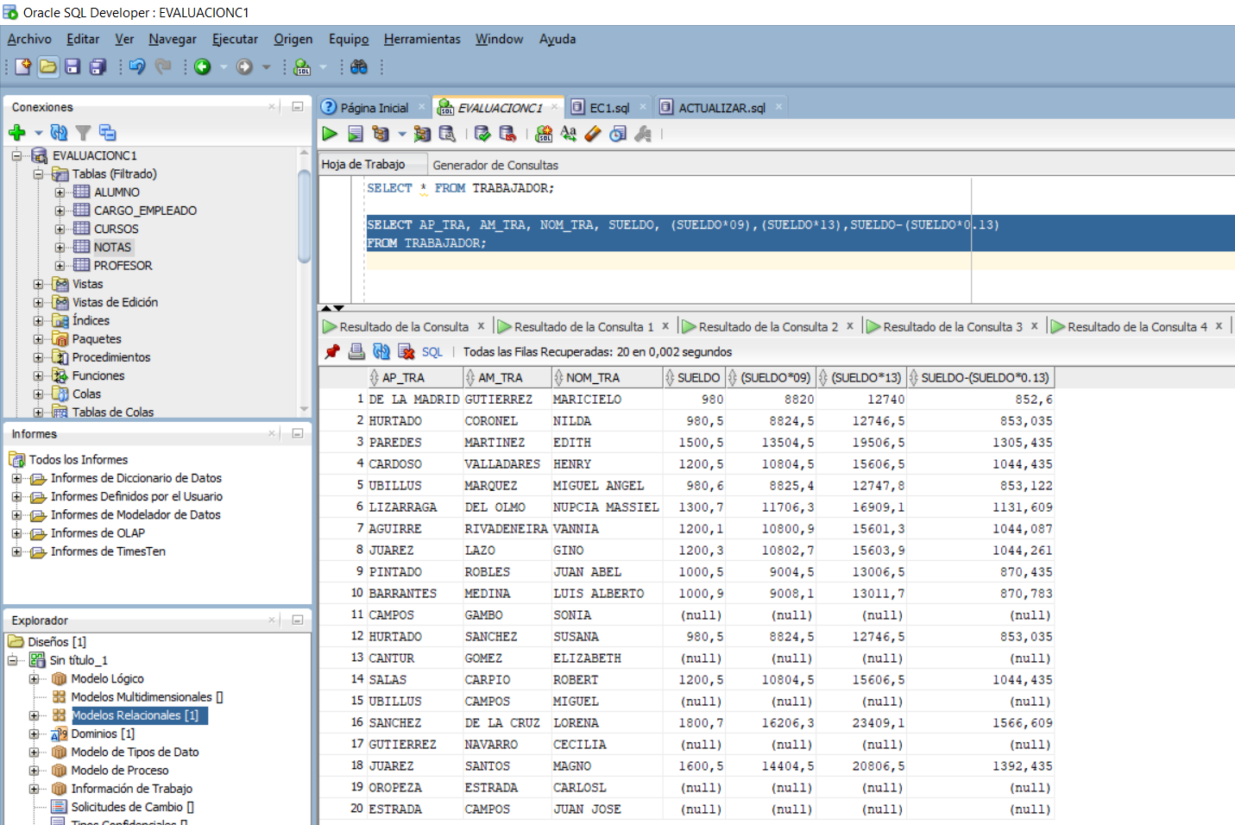CASO “A”:

CASO “B”:

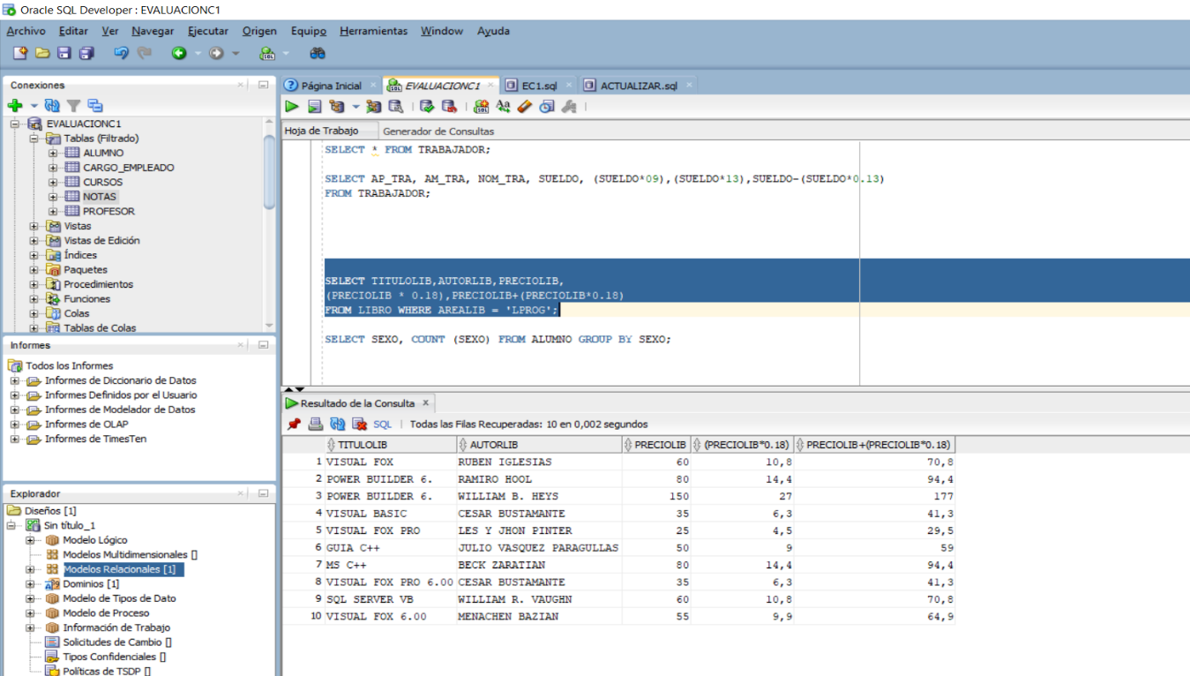

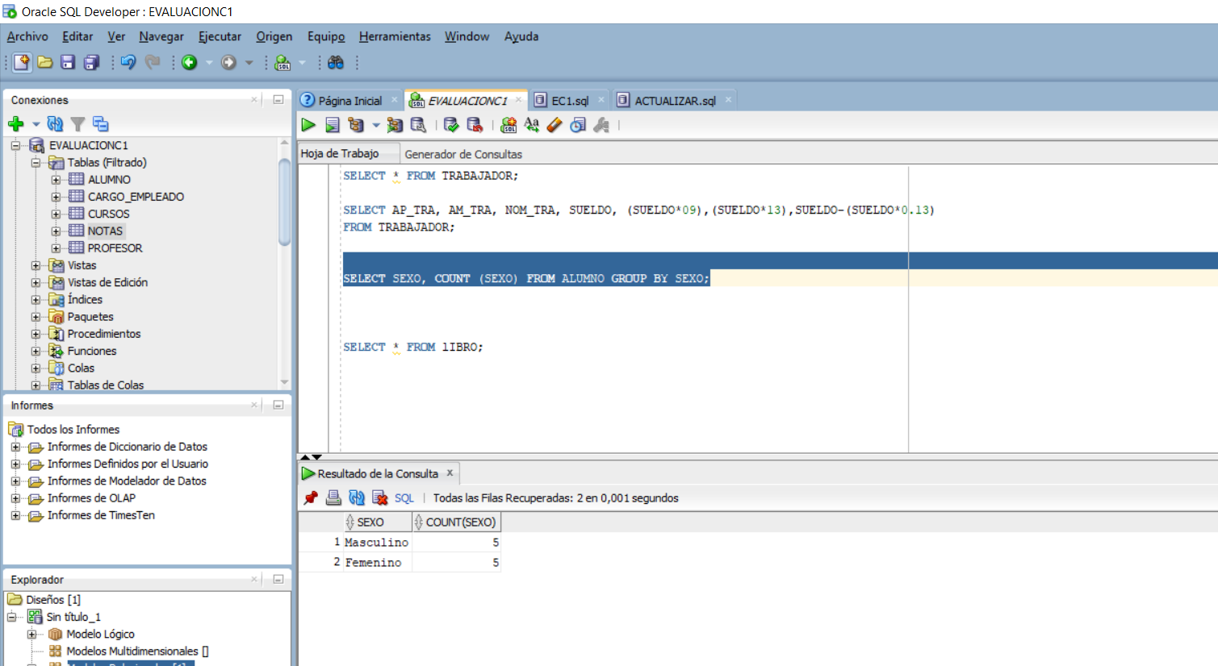CASO “C”

CASO “D”:

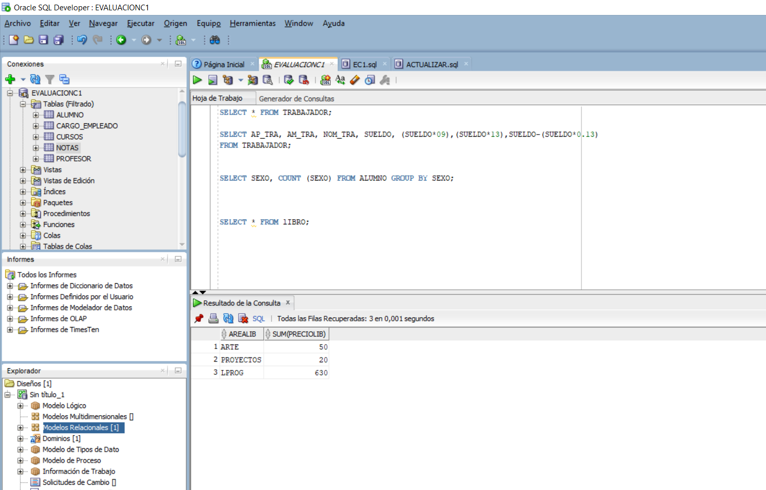

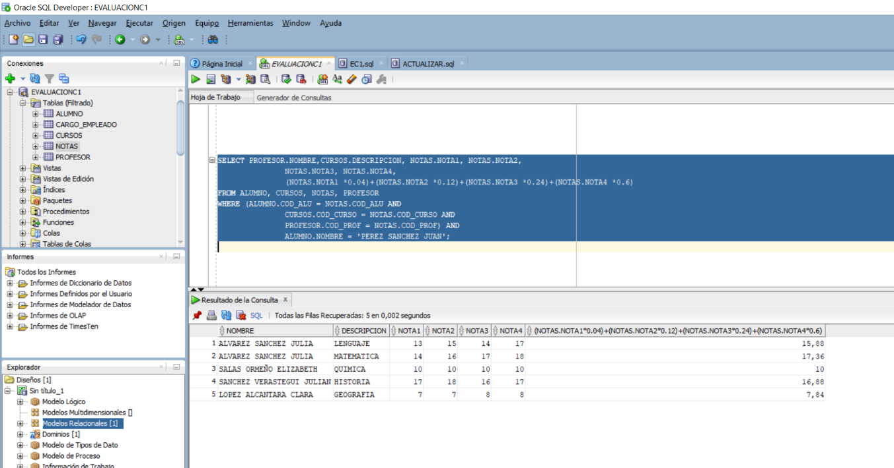CASO “E”